图 书 推 荐

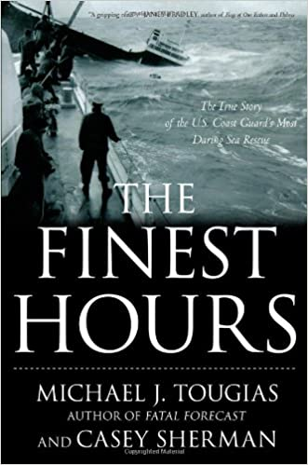
中文书名：《怒海救援》
英文书名：THE FINEST HOURS: THE TRUE STORY OF THE U.S. COAST GUARD'S MOST DARING SEA RESCUE
作 者：Michael Tougias, Casey Sherman
出 版 社：Scribner
代理公司：InkWell/ANA/Lauren Li
页 数：224页
出版时间：2009年5月
代理地区：中国大陆、台湾地区
审读资料：电子稿
类 型：大众文学
版权已授：2017年授权北京联合出版公司，版权已回归。

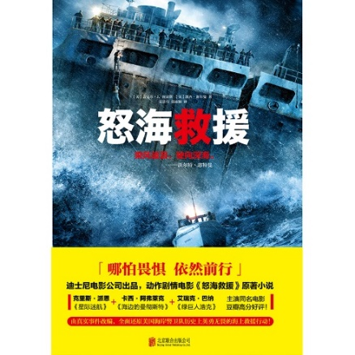
中简本出版记录
书 名：《怒海救援》
作 者：（美）格雷格·贝娄
出版社：北京联合出版公司
译 者：姜忠伟，张丽颖
出版年：2017年5月
页 数：240页
定 价：39.5元
装 帧：平装

内容简介：

★影视小说销量良好。取材自真实事件，描写细致而真实，全面还原事件始末，带给读者身临其境之感。

★改编自本书的电影《怒海救援》已经上映，由知名好莱坞男星克里斯·派恩、卡西·阿弗莱克、艾瑞克·巴纳等主演，在影迷和粉丝心中备受推崇，获得豆瓣高分好评！

★《柯克斯书评》《里士满时讯报》《纽约时报》等媒体联合推荐。

★本书作者备受欢迎。凯西·谢尔曼被评为“美国优秀的畅销书作家”和“受欢迎的公众演说家”，还曾提名艾美奖。而迈克尔·图加斯是纽约时报畅销书作家，还是知名的媒体撰稿人。

有些事你必须得去做，哪怕无比危险。

1952冬天，新英格兰遭受多年来最残酷的东北风，冰冷的大西洋变得狂暴而危险，两艘满载的邮轮陷入困境，70英尺高的海水切断了坚硬的钢制船身。海岸救援队的4名队员临危受命，毅然出海营救。在等待的过程中，被困船员坚守在断裂的油轮上，靠着礁石停住船身。而救援队员凭借顽强的意志与丰富的经验，用荷载12人的小艇救下了32个人，艰难地安全归来。

本书全面还原了美国海岸警卫队历史上最值得铭刻的救援行动。救援者的坚持和被救者的冷静，无一不闪烁着人性的光辉。哪怕在最危险的时刻，勇气也能够战胜一切。

作者简介：

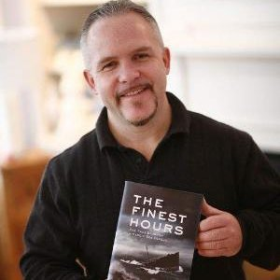
凯西·谢尔曼（Casey Sherman），美国著名畅销书作家，《时尚先生》、《赫芬顿邮报》等媒体的撰稿人，已出版七本作品，他被评为“美国最优秀的畅销书作家”和“受欢迎的公众演说家”，曾提名艾美奖。

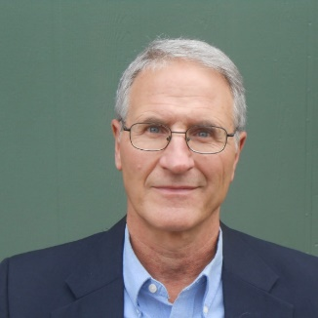
迈克尔·图加斯（Michael Tougias），作家，已出版个人及合作作品24部，部分作品被美国图书学会评为“编辑推荐”的“年度最佳图书”。他还为多家出版物撰稿，包括《纽约时报》和《波士顿环球报》。

媒体评价：

“65年后，这个故事依旧惊心动魄，超乎想象。”
——《科德角编年史》

“扣人心弦的海岸警卫队英雄故事，情节丰富的海上救援纪实。”
——《柯克斯书评》

“很欣慰，这世上仍有真英雄，这简直难以置信。”
——《康科德观察》

“图加斯和谢尔曼生动讲述了海岸警卫队员令人着迷的故事。这些队员在极端条件下实施救援，承受了巨大的心理压力。故事发生在1952年。那天晚上，救生人员、接应船船员和直升机机务人员团结协作，表现出色，真正的奇迹是永恒的。"
——美国海岸警卫队前指挥官詹姆斯·洛伊

《怒海救援》
目录
序言
章一查 塔姆救生艇站
第二章 彭德尔顿号
第三章 梅塞堡垒号
第四章 这不可能是真的
第五章 驾驶36500号出海
第六章 查塔姆浅滩爆炸
第七章 查塔姆动员
第八章“他漂浮在水面”
第九章 万念俱灰的人们
第十章 一个都不能少
第十一章 36英尺的小艇上有36人
第十二章 喧嚣的查塔姆
第十三章 梅塞号船开始倾覆

谢谢您的阅读！
请将反馈信息发至：李文浩（Lauren Li）
安德鲁·纳伯格联合国际有限公司北京代表处
北京市海淀区中关村大街甲59号中国人民大学文化大厦1705室
邮编：100872
电话：010-82449901
传真：010-82504200
Email：Lauren@nurnberg.com.cn
网址：http://www.nurnberg.com.cn
微博：http://weibo.com/nurnberg
豆瓣小站：http://site.douban.com/110577/
新浪微博：安德鲁纳伯格公司的微博_微博 (weibo.com)
微信订阅号：ANABJ2002

